**Информационный отчет**

**о результатах мониторинга состояния и загрязнения окружающей среды**

**на территории объекта размещения твердых коммунальных отходов и в пределах его воздействия на окружающую среду МКП «БЛАГОУСТРОЙСТВО» за 2021 год**

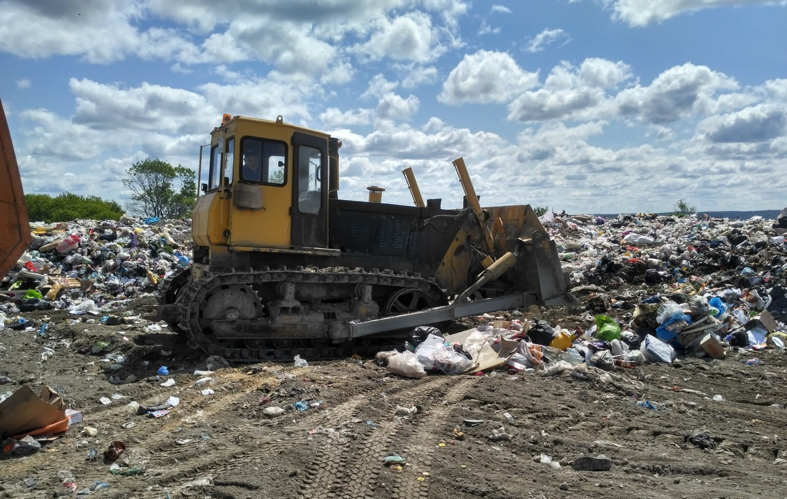

Объект размещения твердых коммунальных отходов с кадастровым номером 36:10:5200016:25 расположен в северо-западной части кадастрового квартала 36:10:52 00 016 Калачеевского кадастрового районана расстоянии1,5 км. на северо-запад от дома №17 по ул. Строителей, г. КалачКалачеевского муниципального района Воронежской области

координаты: 50,4504с.ш. , 41,0529 в.д.

***Площадь земельного участка*** 52845 кв.м.

***Система защиты окружающей среды***: Экран грунтовый, естественный экран, обваловка, ограждение.

***Размер санитарно-защитной зоны*** до территории жилой застройки составляет более 1000 м.

***Эксплуатирующая организация*** МКП «Благоустройство», г. Калач Воронежской области

***Максимальная мощность объекта*** 105000 тонн/год (420000 куб.м./год)

Включен в перечень объектов размещения ТКО на территории Воронежской области приказом Департамента природных ресурсов и экологии Воронежской области от 17.07.2020 №320

***Осуществление наблюдений за состоянием и загрязнением окружающей среды на территории Объекта размещения отходов и в пределах его воздействия на окружающую среду осуществляется по договору с*** ФБУЗ «Центр гигиены и эпидемиологии в Воронежской области (филиал Федерального бюджетного учреждения здравоохранения «Центр гигиены и эпидемиологии в Воронежской области в Калачеевском, Воробъевском, Петропавловском районах»)Испытательный лабораторный центр Филиала ФБУЗ «ЦГиЭ в ВО в Калачеевском, Воробъевском, Петропавловском районах».

Объем загрязняющих веществ образуется в результате размещения твердых коммунальных отходов в объеме 26372,5 тонн в год (105490 куб.м./год).

В соответствии с СанПиН 2.1.3684-21 "Санитарно-эпидемиологические требования к содержанию территорий городских и сельских поселений, к водным объектам, питьевой воде и питьевому водоснабжению, атмосферному воздуху, почвам, жилым помещениям, эксплуатации производственных, общественных помещений, организации и проведению санитарно-противоэпидемических (профилактических) мероприятий"организована оценка экологического состояния природных компонентов.

Показатели, характеризующие состояние и загрязнение окружающей среды на территории Объекта размещения отходов и в пределах его воздействия на окружающую среду определяютсяотбором проб, количественными химическимииспытаниями атмосферного воздуха, количественными химическими, микробиологическими и паразитологическими испытаниями почвыот источника загрязнения по потоку миграции загрязняющих веществ в почвах и на границе санитарно-защитной зоны; количественный химический анализ, и микробиологические испытания грунтовых вод; уровни звука и звукового давления (эквивалентный и максимальный уровень звука);измерения мощности эквивалентной дозы гамма-излучения (гамма-фон) на открытой местности;химический анализдезинфицирующих средств

Согласно экспертному заключению от 21.10.2021 г. почва, отобранная на земельном участке на границе СЗЗ ОР ТКО по санитарно-химическим показателям (2,4-Д, ДДТ, гексахлорциклогексан, марганец, никель, цинк, медь, ртуть, мышьяк, кадмий, свинец, Рн) и по микробиологическим показателям (ОКБ, в т.ч. Е.соli, количество энтерококков, патогенные бактерии , в т.ч. сальмонеллы) и по паразитологическим показателям (яйца гельминтов, цисты патогенных кишечных простейших) соответствует требованиям СанПин 2.1.3684-21 «Санитарно-эпидемиологические требования к содержанию территорий городских и сельских поселений, к водным объектам, питьевой воде и питьевому водоснабжению, атмосферному воздуху, почвам, жилым помещениям, эксплуатации производственных, общественных помещений, организации и проведению санитарно-противоэпидемических (профилактических) мероприятий" и СанПин 1.2.3685-21 «Гигиеничекие нормативы и требования к обеспечению безопасности и (или) безвредности для человека среды обитания» табл. 4.1,4,6

По сравнению с предыдущим периодом 2020 года не выявлено отклонений от предельно-допустимых концентраций вредных веществ в почве, а также превышений ПДК по микробиологическим показателям. Из чего следует вывод, что Объект размещения твердых коммунальных отходов не оказывает влияния на почво-грунты в районе размещения ОРО, превышающем уровень ПДК и ОДК.

Организован мониторинг состояния и загрязнения атмосферного воздуха, включающий в себя контроль нормативов ПДК в контрольных точках на границе СЗЗ, контроль уровней физического воздействия в контрольных точках на границе СЗЗ.

Согласно экспертному заключению № 967В от 22.11.2021 г. атмосферный воздух на границе СЗЗ и жилой застройки по ул. Строителей,17 по содержанию загрязняющих веществ (взвешенные вещества, свинец и его неорганические соединения (в пересчете на свинец), азота диоксид, сера диоксид, гидроксибензол (фенол), формальдегид, соответствует требованиям п.3, п.110, п.148, п.486, п.489, п.571 таблицы 1.1. разд. 1 СанПин 1.2.3685-21 «Гигиенические нормативы и требования к обеспечению безопасности и (или) безвредности для человека среды обитания»

Согласно экспертному заключению № 924В от 28.10.2021 г. на протокол испытаний №150 ВСА/21 от 22.10.2021 Воздух рабочей зоны (оксид углерода, углеводороды нефти, азота диоксид) соответствует требованиям табл. 2.1., р.2 СанПин 1.2.3685-21 «Гигиенические нормативы и требования к обеспечению безопасности и (или) безвредности для человека среды обитания».

По сравнению с предыдущим периодом 2020 года не выявлено отклонений от предельно-допустимых концентраций вредных веществ в атмосферном воздухе. Из чего следует вывод, что Объект размещения твердых коммунальных отходов не оказывает влияния на атмосферный воздух сверх установленного уровня ПДК.

При установлении степени загрязнения атмосферного воздуха выше ПДК на границе санитарно-защитной зоны и выше ПДКр.з. в рабочей зоне будут приняты соответствующие меры, учитывающие характер и уровень загрязнения и направленные на снижение этого уровня.

Измерения уровня шума на границе санитарно-защитной зоны и на территории жилой застройки проводятся 1 раз в год. Контрольные точки при проведении инструментальных замеров уровней воздушного шума совпадают с контрольными точками отбора проб для исследования качества атмосферного воздуха.

Согласно экспертному заключению № 923В от 28.10.2021 г. на протокол №152 СА/21 от 22.10.2021 уровни звука и звукового давления на границе СЗЗ и жилой застройки соответствует требованиям р.Y, п.35 СанПин 1.2.3685-21 «Гигиенические нормативы и требования к обеспечению безопасности и (или) безвредности для человека среды обитания»

Мощность измерения эквивалентной дозы гамма-излучения гамма-фона проводятся 1 раз в год на границе санитарно-защитной зоны и на границе территории жилой застройки.

Согласно экспертному заключению № 923В от 28.10.2021 г. мощность эквивалентной дозы гамма-излучения гамма-фона не превышает гигиенический норматив, что соответствует раздел Y, п.35 СанПин 2.6.1.2523-09 «Нормы радиационной безопасности (НРБ-99/2209», радиационный фон в районе ближайшей жилой застройки от Объекта размещения твердых коммунальных отходов находится в пределах нормы.

Организовано отслеживание динамики основных параметров водоносного горизонта: уровней и качества подземных вод с помощью наблюдательных скважин, заложенных выше и ниже уровня ОРО по течению грунтовых вод (режимные наблюдения за изменением химического состава воды), в соответствии с Календарным планом-графиком выполнения работ по наблюдению за состоянием и загрязнением компонентов природной среды и природных объектовежегодно по санитарно-гигиеническим (водородный показатель (рН), сульфиты, хлориды, аммиак и аммоний (по азоту), нитрит-ион, кадмий, свинец, медь, цинк и микробиологическим показателям (ОКБ, ОМЧ, ТКБ).

Согласно экспертному заключению № 878В от 21.10.2021 г. вода, отобранная в скважине №1 на объекте размещения твердых коммунальных отходов, по санитарно-химическим показателям (2,4-Д, аммиак и аммоний ион, БПК5, водородный показатель, ДДТ, железо, кадмий, кальций, линдан, массовая концентрация гидрокарбонатионов, медь, мышьяк, нитраты, нитриты, ртуть, общая минерализация, свинец, сульфаты, ХПК, хлориды, хром, цинк, сульфаь) и по микробиологическим показателям (ОМЧ, ОКБ.ТКБ, колифаги) соответствует требованиям табл.3.3.,3.5.,3.6.,3.13. раздела III СанПин 1.2.3685-21 «Гигиенические нормативы и требования к обеспечению безопасности и (или) безвредности для человека среды обитания».

Согласно экспертному заключению № 882В от 21.10.2021 г. вода, отобранная в скважине №2 на объекте размещения твердых коммунальных отходов, по санитарно-химическим показателям ((2,4-Д, аммиак и аммоний ион, БПК5, водородный показатель, ДДТ, железо, кадмий, кальций, линдан, массовая концентрация гидрокарбонатионов, медь, мышьяк, нитраты, нитриты, ртуть, общая минерализация, свинец, сульфаты, ХПК, хлориды, хром, цинк, сульфат) и по микробиологическим показателям (ОМЧ, ОКБ.ТКБ, колифаги) соответствует требованиям табл.3.3.,3.5.,3.6.,3.13. раздела III СанПин 1.2.3685-21 «Гигиенические нормативы и требования к обеспечению безопасности и (или) безвредности для человека среды обитания».

Из чего следует вывод, что Объект размещения твердых коммунальных отходов не оказывает негативного влияния на грунтовые воды в районе размещения Объекта твердых коммунальных отходов.

***Планируемы мероприятия для снижения негативного влияния отходов на состояние окружающей среды:***

1. Размещение отходов осуществлять с соблюдением экологических требований, правил техники безопасности и пожарной безопасности, с целью исключения аварийных ситуаций, возгораний, причинения вреда окружающей среде и здоровью людей.

2. В соответствии со ст.11 Федерального Закона от 24.06.1998 № 89-ФЗ «Об отходах производства и потребления», в случае возникновения или угрозы аварии, связанной с обращением с отходами, немедленно информировать об этом специально уполномоченные федеральные органы исполнительной власти в области обращения с отходами, органы местного самоуправления, и принять незамедлительные меры по её ликвидации и предотвращению загрязнения территории, в первую очередь за пределами своего землеотвода.

3. Вести контроль воздействия ОРО на окружающую средуи учет количества загрязняющих веществ, поступающих в окружающую среду от ОРО и их анализ; недопущение превышений нормативов допустимого воздействия на окружающую среду.

4. Соблюдение объема захораниваемых твердых коммунальных отходов в соответствии с Производственной программой в области обращения с твердыми коммунальными отходами МКП «Благоустройство» на период с 01.01.2021 по 31.12.2023 г.

5. Текущий ремонт Объекта в объеме финансовых потребностей.

6. Контроль за складированием ТКО на рабочей карте Послойное через каждые 0,5 м. уплотнение и изоляция уплотнённой массы отходов высотой 2 м. слоем грунта.Обустройство разгрузочных площадок.

7. Недопущение возгораний ТКО, увлажнение мусора в пожароопасный период.

8. Содержание подъездных путей и дороги к ОРО в проезжем состоянии.

9. Уборка обочин вдоль подъездной автодороги Уборка и содержание санитарно-защитной зоны, высадка зеленых насаждений кустарниковых и древесных пород.

10. Выполнение требований действующего природоохранного законодательства, норм и правил, инструкций, предписаний по вопросам охраны окружающей среды.

При соблюдении экологических требований, правил размещения и обращения отходов, техники безопасности, пожарной безопасности, минимизации и исключении аварийных ситуаций, возгораний снижается негативное влияние ОРО на состояние окружающей среды, уменьшается вероятный размер причинения вреда окружающей среде и здоровью людей.